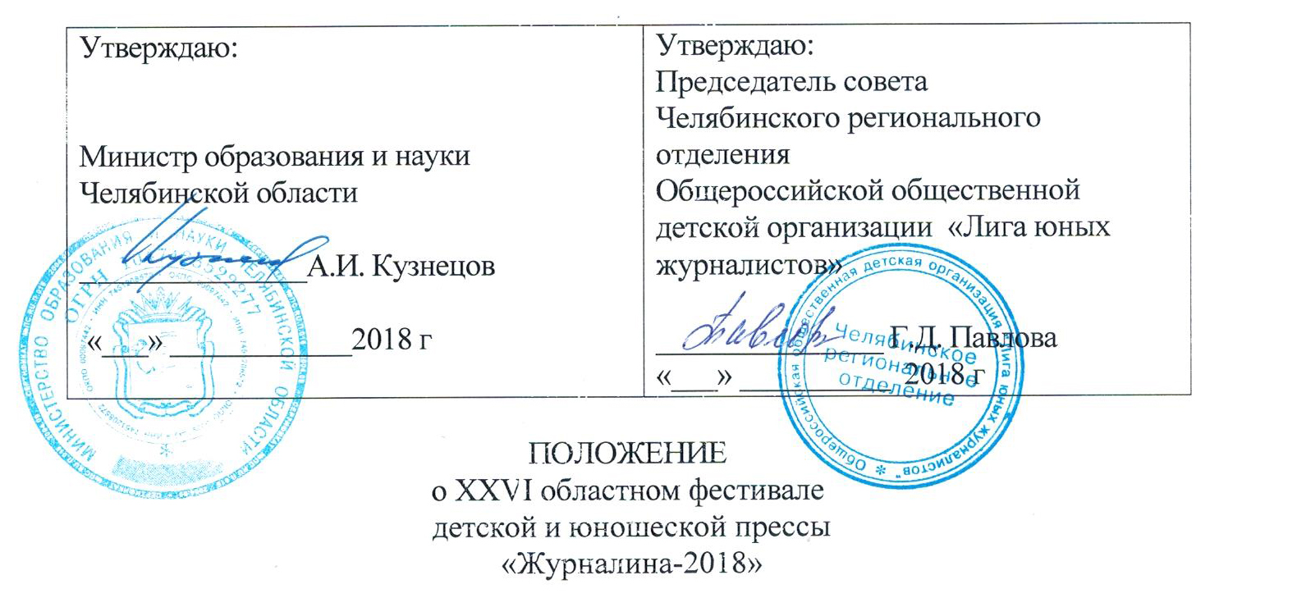

1. Учредители фестиваля

1.1. Учредителями XXVI областного фестиваля детской и юношеской прессы «Журналина-2018» (далее – фестиваль) являются Министерство образования и науки Челябинской области и Челябинское региональное отделение Общероссийской общественной детской организации «Лига юных журналистов» при поддержке Правительства Челябинской области и Фонда президентских грантов.
2.Тема, цели и задачи фестиваля

- Темы фестиваля: «Год волонтера», «Десятилетие детства».
- Создание условий для реализации творческого потенциала детей и молодежи.
- Совершенствование системы эстетического воспитания, медиаобразования детей и молодежи.
- Создание условий для включения детских и юношеских СМИ в общественно значимую деятельность.
- Выявление талантливых авторов и оказание помощи в повышении их профессионального уровня.
- Объединение усилий заинтересованных организаций по созданию условий для поддержки детского и юношеского медийного творчества;
- Включение детских и юношеских СМИ в информационное пространство Челябинской области и Уральского региона.

3. Участники фестиваля

3.1. В мероприятиях фестиваля принимают участие юные корреспонденты городских и районных детских СМИ - учащиеся 8-11 классов неполных средних, средних общеобразовательных организаций Челябинской области, победители и призёры творческих журналистских конкурсов, в том числе по итогам конкурса предварительно представленных материалов, опубликованных в период с января по сентябрь 2018 года; наиболее активные авторы детских изданий.
3.2. Численность делегаций определяется оргкомитетом с учётом статуса детского СМИ, характера деятельности, активного участия юнкоровского объединения в мероприятиях и конкурсах в течение года.
3.3. Редакции и авторы, не приславшие номера газет, выпуски телерадиопрограмм, материалы Интернет СМИ на предварительный (заочный) конкурс, к участию в фестивале не допускаются.

4. Руководство фестивалем

- Руководство фестивалем осуществляет Оргкомитет.
- Оргкомитет создается на основании решения учредителей фестиваля.
4.3. Оргкомитет решает следующие задачи:
– разрабатывает Положение и план-график реализации
мероприятий фестиваля;
– определяет порядок и объемы финансирования мероприятий, входящих в программу фестиваля;
– разрабатывает и представляет на утверждение учредителям предложения по перечню и финансированию мероприятий фестиваля;
– проводит работу по привлечению финансовых и других ресурсов для
обеспечения работы фестиваля.
4.4. Для реализации мероприятий фестиваля Оргкомитет в своей
деятельности руководствуется настоящим Положением.

5. Порядок проведения фестиваля

5.1.Фестиваль «Журналина-2018» проводится в течение 4 дней с 13 по 16 ноября 2018 года на базе Центра активного отдыха «Евразия» (г. Куса)
  - Работа фестиваля будет проходить по трем направлениям:
5.2.1. Конкурсная программа среди участников фестиваля:
- выставка детских и юношеских СМИ Челябинской области;
- конкурс фотографий «Чемпионат по фотокроссу»;
- конкурс СМИ по предварительно представленным материалам, опубликованным в период с января по сентябрь 2018 года;
- конкурс авторских работ, опубликованных в этот же период по номинациям: «Дебют», «Юнкор-мастер», «Юнкор-ас».
- конкурс СМИ и авторских работ, созданных и опубликованных в рамках фестиваля;
5.3. Проведение мастер-классов для участников фестиваля с
привлечением педагогов вузов и журналистов-профессионалов СМИ
Челябинской области и Уральского региона;
5.4. Культурно-массовые, спортивные мероприятия и тематические конкурсы.
5.5 Для участия представителей редакций СМИ в Фестивале руководитель творческого объединения (редакции) направляет в Оргкомитет заявку установленного образца (Приложение 1).
  - Заявки на участие представителей редакций СМИ в Фестивале принимаются до 20 октября 2018 года на электронную почту: gdp57@mail.ru.
  - Заявки, присланные с нарушением требований и сроков подачи, рассматриваться не будут.

- Порядок проведения предварительного (заочного) конкурса

  - Участие в заочном конкурсе принимают материалы, опубликованные или вышедшие в эфир в период с января по сентябрь 2018 года.
  - Направления заочного конкурса:
    - В направлении «Периодическая печать» на конкурс представляются 3 номера печатного издания, вышедшие подряд.
    - В направлении «Видеопрограммы» на конкурс представляются 2 выпуска телепрограммы, хронометраж не более 10 минут.
    - В направлении «Радиопрограммы» на конкурс представляются 2 выпуска радиопрограммы, хронометраж не более 10 минут.
    - В направлении «Интернет СМИ» направляются ссылки на страницы или группы в социальных сетях, сайты, мобильные приложения.
    - В направлении «Авторские материалы» на конкурс представляются публикации, телесюжеты, радиосюжеты (не более трех работ одного автора) в любом жанре по номинациям:
– «Дебют» (участвуют юнкоры, занимающиеся в редакции СМИ не более года);
– «Юнкор-мастер» (участвуют юнкоры, занимающиеся в редакции СМИ от года до трех лет);
– «Юнкор-ас» (участвуют юнкоры, занимающиеся в редакции СМИ свыше трех лет).
– «Лучшая фотография, фоторепортаж».
  - Требования к оформлению заявок и материалов:
    - К конкурсным материалам прилагается заявка установленного образца (Приложения 2 и 3). На каждого автора заявка оформляется отдельно.
    - Все авторские материалы, участвующие в предварительном (заочном) конкурсе должны быть опубликованы в разделе Детские СМИ на сайте «Читай и Пиши» (в аккаунте редакции, на странице зарегистрированного автора), в заявке указывается ссылка на публикацию.
    - Все печатные СМИ и аудиовизуальные программы, участвующие в предварительном (заочном) конкурсе, должны быть размещены на сайте «Читай и Пиши», в архиве выпусков каждой редакции. В заявке указывается ссылка на публикации.
    - Работы и издания участников, присланные из других регионов, могут быть размещены на сторонних ресурсах, ссылка на которые указывается в заявке.
    - Заявки на участие в заочном конкурсе, с указанием ссылок на материалы, принимаются до 20 октября 2018 года на электронную почту: gdp57@mail.ru.
Заявки и материалы, присланные с нарушением требований и сроков подачи, рассматриваться не будут.
7. Жюри областного фестиваля

7.1. Жюри фестиваля формируется из числа членов оргкомитета, педагогов вузов и профессиональных журналистов.
7.2. Задачи работы жюри:
- определение лучшей фестивальной выставки;
- определение лучшей детской газеты и страницы;
- определение лучшей теле- и радиостудии;
- определение лучшей группы или страницы редакции на сайте «Читай и Пиши»,
в социальных сетях;
- определение лучших авторов в номинациях «Дебют», «Юнкор-мастер», «Юнкор-ас»;
- определение лучших материалов и СМИ, созданных на фестивале;
- учреждение других номинаций и специальных призов;

- решение о награждении победителей фестиваля;
- подготовка рекомендаций для участников фестиваля;
- открытое обсуждение достоинств и недостатков присланных на конкурс
материалов.

8. Награждение победителей областного фестиваля

8.1. Участники областного фестиваля «Журналина-2018», занявшие 1-3 места в своих номинациях, награждаются дипломами лауреатов 1, 2, 3 степеней Министерства образования и науки и ценными призами.
8.2. Участник, занявший первое место в авторских номинациях фестиваля «Юнкор-мастер» или «Юнкор-ас», первое место в конкурсах, прошедших в рамках фестиваля, выдвигается учредителями фестиваля на премию Президента РФ по поддержке талантливой молодежи в 2018 году в соответствии с положением о присуждении премии.
8.3. Детские и юношеские издания, занявшие 1-3 места в конкурсе СМИ, награждаются дипломами 1, 2, 3 степени Администрации Губернатора Челябинской области.
8.4. Детские и юношеские издания, а также отдельные авторы, занявшие призовые места в конкурсах, прошедших в рамках фестиваля, награждаются дипломами 1, 2, 3 степени Челябинского регионального отделения Общероссийской общественной детской организации «Лига юных журналистов».
Спонсоры фестиваля имеют право установить специальные номинации и специальные призы участникам фестиваля.

9. Финансирование фестиваля

9.1. Фестиваль финансируется за счет средств учредителей, спонсоров и участников фестиваля на основании утвержденной сметы.

